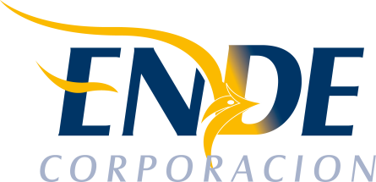

ESTADO PLURINACIONAL DE BOLIVIA

EMPRESA NACIONAL DE ELECTRICIDAD - ENDE

CONTRATACION DIRECTA CON PROCESO PREVIO: CDCPP-ENDE-2017-025 (SEGUNDA INVITACIÓN)

“POSTES DE HORMIGON PARA MANTENIMIENTO DE DISTRIBUCION - REGIONAL COBIJA”.

RESULTADO DEL PROCESO DE CONTRATACION

La Empresa Nacional de Electricidad (ENDE), comunica que en el proceso de contratación directa CDCPP-ENDE-2017-025 “POSTES DE HORMIGON PARA MANTENIMIENTO DE DISTRIBUCION - REGIONAL COBIJA”, fue cancelada.

Cochabamba, junio 2017

